Конспект занятия по рисованию «Одуванчик»

для 13,14,15,16,17 групп

Цель: учить детей рисовать весенний цветок-одуванчик.
Задачи:
- уточнять и расширять знания детей об одуванчиках, его характерных особенностях и строении;
- учить изображать одуванчик, передавая в рисунке характерные особенности его строения, с помощью нетрадиционной техники – трафарет;
Предварительная работа:

Я предлагаю вам отгадать загадку:
Уронило солнце лучик золотой,
вырос цветочек,
Первый, молодой,
У него чудесный золотистый цвет
Он большого солнца, маленький портрет.
- Что же это за цветок такой? А почему говорят, что он солнца маленький портрет?
- Правильно, он такой же круглый и жёлтый, как солнышко!
Ой, дети, слышите? Кто жужжит?
Дети: Пчелка.

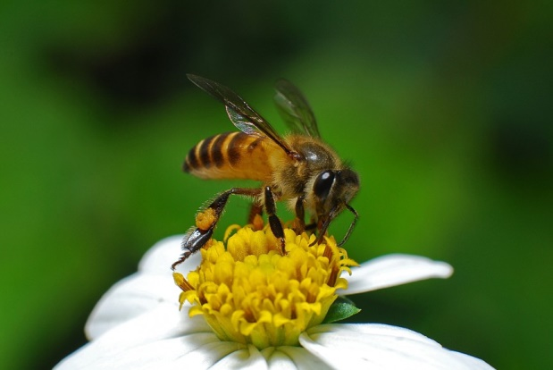

- Здравствуй, пчелка!
- Здравствуйте, ребята. Меня зовут пчёлка Майя! У меня случилась беда. Скоро ко мне в гости прилетят мои друзья-пчёлы, они очень любят цветочный нектар из одуванчиков. А мне их нечем угостить, потому что на нашей полянке одуванчиков ещё очень мало. А мне так хочется собрать много нектара и угостить друзей. Может быть вы сможете, мне помочь?
- Дети, где же нам взять одуванчики?
- Да, ребят, я тоже думаю, что мы можем нарисовать одуванчики. Но сначала давайте внимательно посмотрим на экран. (картинка об одуванчике).

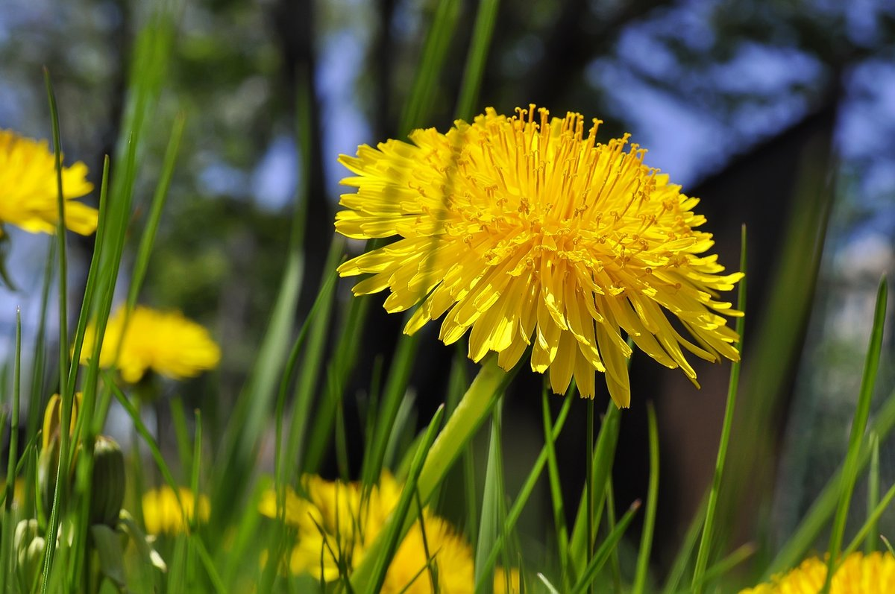

Солнышко пригрело землю, и вместе с травкой показались весенние цветы, смотрят на солнышко жёлтые одуванчики. А вы когда-нибудь видели одуванчики? А где вы их видели?
- Из каких частей состоит одуванчик?
-Давайте посмотрим, какой у него стебель?
- А листья какие? (узорчатые, резные).
- На что похож цветок одуванчика? (на солнце, на шар). Ребят, а вы знаете, что такое нектар?
(Нектар – это сладкий сок, который выделяют растения, пчёлы его собирают и из него делают мёд.)
А в цветке и есть нектар одуванчиков.
Одуванчик лекарственный цветок. Он помогает при кашле.

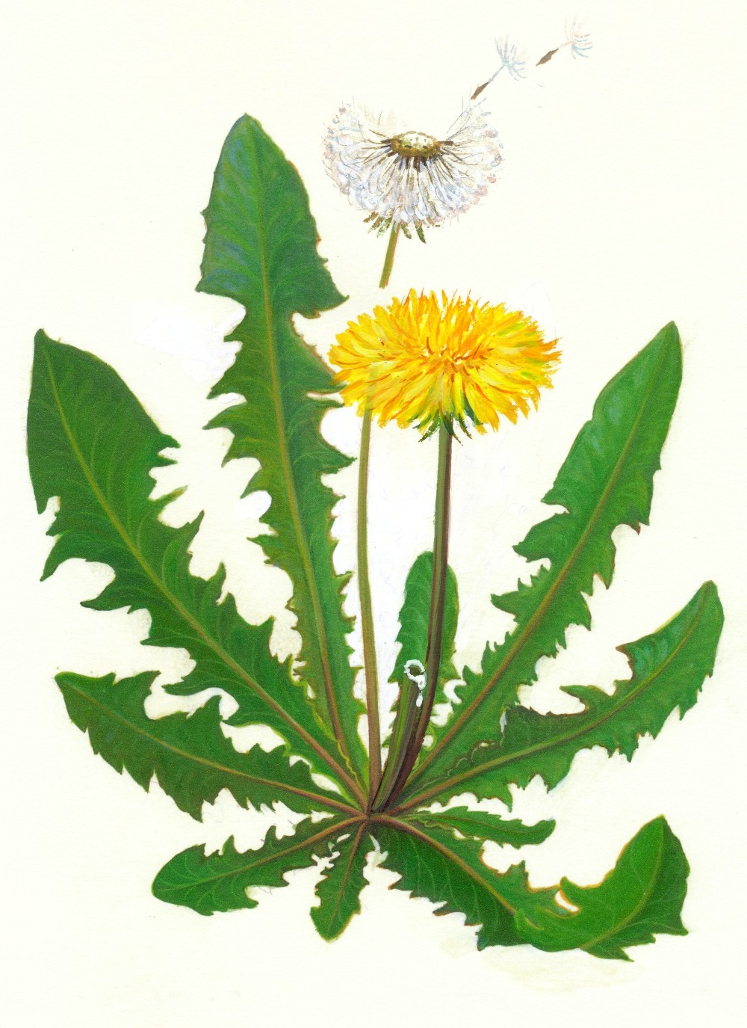

Практическая работа:
Давайте, теперь сядем за стол.
Давайте разомнём наши пальчики:
Волшебные пальчики
Вот помощники мои,
Их как хочешь поверни.
Раз, два, три, четыре, пять.
Не сидится им опять.
Постучали, повертели
И работать захотели.

- Продолжим работу нашу. Пчёлка ждёт цветочков, к ней скоро придут гости, а угощенья нет.
1.Рисуем 3 стебелька зелёной краской
2.Рисуем 3 овала жёлтого цвета над стеблями
3.Под овалом зелёные листики мелкие
4.Теперь рисуем стебельки для листьев
5.Рисуем листья в форме треугольников

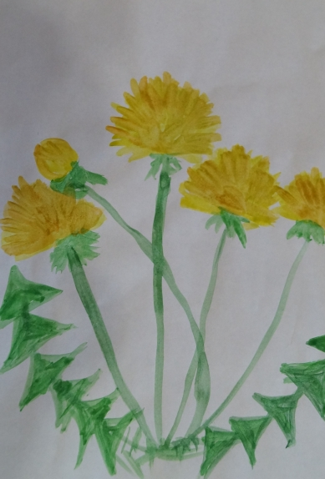

Какие замечательные получились цветы.
- Пчёлка: Ой, спасибо, вам, ребята! Как много цветов на поляне, я теперь соберу очень много вкусного нектара и угощу своих друзей.

